**ESTRUCTURAS DE CONTROL**

**IF**

1. PRÁCTICA 1

• Debemos hacer un bloque PL/SQL anónimo, donde declaramos una variable NUMBER y la ponemos algún valor.

• Debe indicar si el número es PAR o IMPAR. Es decir debemos usar IF..... ELSE para hacer el ejercicio

• Como pista, recuerda que hay una función en SQL denominada MOD, que permite averiguar el resto de una división.

• Por ejemplo MOD(10,4) nos devuelve el resto de dividir 10 por 4.

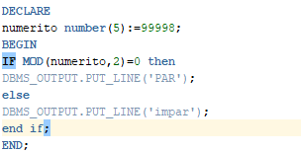

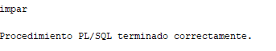

**CASE**

Práctica comando CASE

• Vamos a crear una variable denominada "usuario", de tipo VARCHAR2(40)

• Vamos a poner dentro el nombre del usuario con el que nos hemos conectado. Para saberlo, usamos la función USER de Oracle que devuelve el nombre del usuario con el que estamos conectados (Recuerda que en Oracle no hace falta poner paréntesis si una función no tiene argumentos) usuario:=user

• Luego hacermos un CASE para que nos pinte un mensaje del estilo: o Si el usuario es SYS ponemos el mensaje "Eres superadministrador" o Si el usuario es SYSTEM ponemos el mensaje "Eres un administrador normal" o Si el usuario es HR ponemos el mensaje "Eres de Recursos humanos" o Cualquier otro usuario ponemos "usuario no autorizado

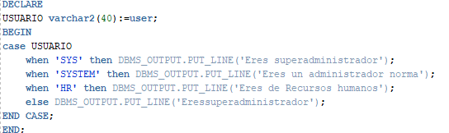



**BUCLES**

Práctica 1

• Vamos a crear la tabla de multiplicar del 1 al 10, con los tres tipos de bucles: LOOP, WHILE y FOR

**LOOP:**

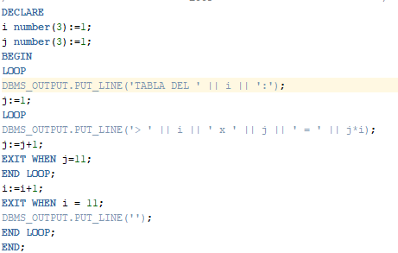

**WHILE**

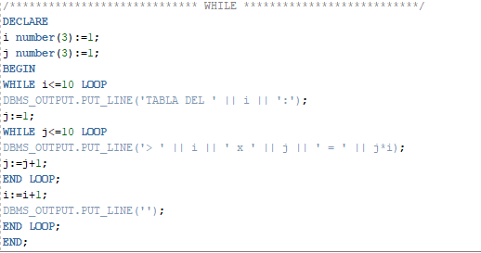

**FOR:**

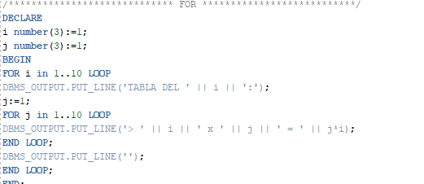

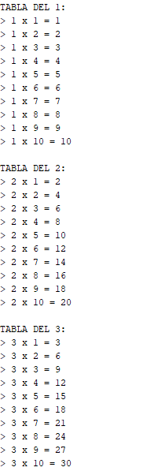

Práctica 2-

• Crear una variable llamada TEXTO de tipo VARCHAR2(100).

• Poner alguna frase • Mediante un bucle, escribir la frase al revés, Usamos el bucle WHILE

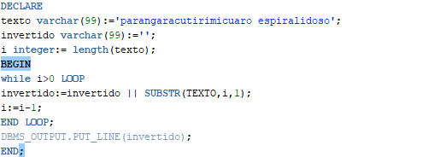



Práctica 3

• Usando la práctica anterior, si en el texto aparece el carácter "x" debe salir del bucle. Es igual en mayúsculas o minúsculas.

• Debemos usar la cláusula EXIT.

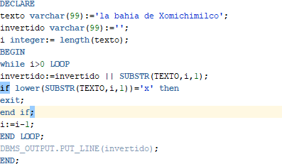

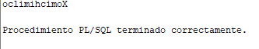

Práctica 4

• Debemos crear una variable llamada NOMBRE

• Debemos pintar tantos asteriscos como letras tenga el nombre.

Usamos un bucle FOR

• Por ejemplo Alberto → *******

• O por ejemplo Pedro → ******

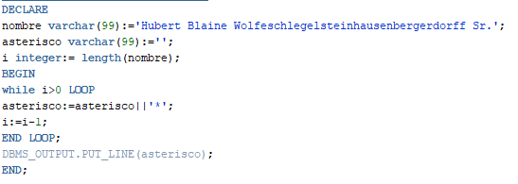

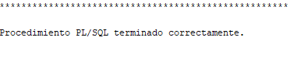

Práctica 5

• Creamos dos variables numéricas, "inicio y fin"

• Las inicializamos con algún valor:

• Debemos sacar los números que sean múltiplos de 4 de ese rango*

